МУНИЦИПАЛЬНОЕ ОБЩЕОБРАЗОВАТЕЛЬНОЕ УЧРЕЖДЕНИЕ
Ишеевский многопрофильный лицей имени Н.К.Джорджадзе
И

Индивидуальный проект по теме:
«Получение эфирных масел и воздействие ароматерапии на психоэмоциональное состояние.»

Работу выполнила:
ученица 10 «А» класса
Репина Виктория Алексеевна
Научный руководитель:
Князева О.В.

Р.П.Ишеевка 2025 - 2026 учебный год

Оглавление

Введение 2
ГЛАВА 1 «Литературный обзор основных терминов и понятий исследования» 2
1.1 Характеристика и сущность понятия ароматерапия 2
1.1.1 Методы применения ароматерапии 2
1.2 Аромамасла, как основная составляющая ароматерапии 2
1.2.1 История возникновения аромамасел 2
1.2.2 Классификация аромамасел 2
1.2.3 Влияние аромамасел на организм человека 2
ГЛАВА 2 «Экспериментальная часть: влияние аромамасел на психоэмоциональное состояние человека» 2
2.1 Проведение анкетирования 2
2.2 Анализ анкетирования 2
2.3 Разработка аромамасел 20
Заключение 23

1.Введение
Изо дня в день человек сталкивается с сотнями тысяч различных запахов. Одни запахи вызывают у нас приятные чувства, другие, наоборот, заставляют нас раздражаться. Объяснить это можно тем, что проникновение молекул запаха определенного вещества в железу внутренней секреции головного мозга влечет за собой выработку определенных гормонов, которые отвечают за те или иные эмоции. Так, аромат духов любимого человека непременно вызовет у нас радость, а запах дыма от пожара - страх.
В условиях стремительного ритма жизни эмоциональное напряжение, стресс и тревога стали нашими постоянными спутниками. Запахи способны вызывать определенные эмоции, помимо этого, запахи могут способствовать снижению тревоги и стресса, что ведет к нормализации психоэмоционального состояния человека. Неспроста ароматические свечи, диффузоры и аромамасла пользуются огромной популярностью, ведь влияние запахов на наш организм доказано научно.
Актуальность темы исследования обуславливается тем, что запахи действительно способны оказывать влияние на эмоциональное и психическое состояние человека. Знания о том, какие запахи могут помочь нормализировать психоэмоциональный фон, а также использование этих знаний на практике, позволяет улучшить качество жизни, снизить стресс и повысить эмоциональную устойчивость. Ароматерапия в условиях современного мира становится незаменимым инструментом борьбы с тревогой и апатией.
Проблема исследования заключается в том, что далеко не все люди знают о преимуществах ароматерапии, от чего пренебрегают ее использованием. К тому же, имеющиеся знания в области ароматерапии у многих людей не столь широки, от чего большинство не знают, какие именно запахи необходимо использовать, чтобы достичь той или иной цели. Все это ведет к тому, что запахи могут быть использованы не по назначению, а эффект от них может быть снижен.
Цель индивидуального проекта: получить эфирное масло из растительного сырья.
Объектом индивидуального проекта выступает ароматерапия.
Гипотеза: предположим, что ароматерапия способна оказывать благоприятное воздействие на психоэмоциональное состояние и сон человека.
На основании указанной цели, можно сформулировать следующие задачи индивидуального проекта:
1. Охарактеризовать понятие «ароматерапия» на основе анализа литературных источников;
2. Получить эфирные масла из апельсина и лаванды двумя способами, разработать ароматический диффузор;
3. Провести анкетирование с целью выявления осведомленности респондентов об ароматерапии.
Методами исследования являются: теоретический - изучение литературы по теме, документов, анализ, синтез, интерпретация, систематизация, обобщение; эмпирический - опрос-анкетирование, эксперимент; математический - качественный и количественный анализ результатов опроса-анкетирования; описательно-функциональный метод.

ГЛАВА 1 «Литературный обзор основных терминов и понятий исследования»

1.1 Характеристика и сущность понятия ароматерапия

Чтобы провести исследование необходимо изучить основные понятия. В нашем случае основным понятием является понятие «ароматерапия», поэтому мы обратились к различным источникам, чтобы дать ему исчерпывающее определение.
Ароматерапия — это метод альтернативной медицины, который использует эфирные масла для улучшения физического, эмоционального и психического состояния человека.
В ароматерапии используются эфирные масла, многие из них обладают антисептическим воздействием, от чего ароматерапию действительно можно назвать одним из методов альтернативной медицины.
Ароматерапия, использующая натуральные эфирные масла, обладает заметными антибактериальными, противогрибковыми и противовирусными свойствами. По своей эффективности она может соперничать с различными химическими антисептиками, сульфаниламидами и антибиотиками.
Когда мы вдыхаем определённый аромат, он воздействует непосредственно на гипоталамус, который играет ключевую роль в огромном количестве функций. Он также отвечает за память, эмоции и поведение. Другие же органы чувств взаимодействуют только с таламусом — обрабатывающим информацию перед её передачей в память.
Сегодня ароматерапия становится всё более популярной. Она активно применяется в терапевтической практике, особенно у психологов и психиатров, также используется людьми самостоятельно, как средство лечения. Кроме того, ароматерапия находит своё место в маркетинговых стратегиях: запахи применяются в магазинах, отелях, ресторанах и автосалонах для привлечения клиентов и увеличения объёма продаж.

1.1.1 Методы применения ароматерапии

На сегодняшний день существует довольно много методов применения ароматерапии. Рассмотрим некоторых из них более подробно.
1. Ароматические свечи
Первый и наиболее популярный метод применения ароматерапии заключается в использовании ароматических свечей. Свечи представляют собой сочетание воска и эфирных масел, которые при горении выделяют приятные ароматы. Обычно аромат от свечей выражен не сильно, и он быстро улетучивается. Также важно заметить и то, что эфирные масла в свечах часто могут иметь не натуральный состав, от чего при горении они выделяют опасные вещества, которые могут негативно влиять на организм.
2. Ароматические диффузоры
Ароматические диффузоры — это устройства, которые помогают распылять эфирные масла в воздух. Существует два типа диффузоров: ультразвуковые и капиллярные Ультразвуковые диффузоры создают мелкодисперсный туман, который насыщает воздух ароматами. Капиллярные диффузоры работают на принципе поглощения масла через деревянные палочки. Ароматически диффузоры распространяют аромат намного эффективнее, чем ароматические свечи.
3. Аромалампы
Аромалампы представляют собой устройства, которые способны распылять аромамасла при помощи их нагревания. В верхней части лампы располагается чаша для масла, а внизу — свеча или электрический нагреватель. При нагревании масло начинает испаряться, наполняя комнату ароматом. Такой способ применения ароматерапии намного безопаснее классических ароматических свечей.
4. Аромамассажи
Еще одним популярным методом использования ароматерапии является применение аромамасел в ходе массажа. При проведении массажа масла наносятся на кожу и втираются, что способствует расслаблению мышц и улучшению кровообращения. Эфирные масла проникают через кожу в кровоток, оказывая благоприятное воздействие на организм. Сочетание аромамасел и массажа дает невероятный эффект, после которого человек чувствует себя расслабленным и удовлетворенным.
5. Ароматические ванны
Последний способ применения ароматерапии, который мы хотели бы рассмотреть - это принятие ароматических ванн. Добавление нескольких капель масла в горячую воду (37-38 градусов) помогает создать атмосферу уюта и позволяет маслам воздействовать на тело через кожу. Для достижения максимального эффекта рекомендуется использовать масла с успокаивающим или расслабляющим действием. Масла необходимо смешивать с эмульгаторами, чтобы они лучше смешивались с водой. Принимать аромаванну рекомендуется не дольше 10-15 минут.

1.2 Аромамасла, как основная составляющая ароматерапии

Основным элементом ароматерапии являются аромамасла. Понятие аромамасла практически идентично понятию эфирного масла. Отличие лишь в том, что эфирное масло содержит в себе исключительно натуральные ингредиенты, получаемые из конкретных частей растения путем прессования или дистилляции. Аромамасло же может содержать искусственные компоненты.
Химический состав аромамасел не одинаков, он может различаться в зависимости от вида масла. Рассмотрим основные компоненты, которые могут входить в состав аромамасла.
1. Терпены
Терпены представляют собой углеводороды растительного происхождения, образованные из изопреновых единиц. Каждая единица включает в себя пять атомов углерода, образующих разветвленную цепь с двумя сопряженными двойными связями. Химическая формула изопрена — C5H8.
Разновидности:
- Монотерпены
- Сесквитерпены
2. Терпеноиды
Кислородсодержащие формы терпенов известны как терпеноиды. К основным группам этих соединений относятся:
- спирты,
- альдегиды,
- сложные эфиры,
- кетоны.
Тритерпеноиды могут встречаться в смолах и на поверхности растений, а иногда они распределены по всем тканям растения в виде гликозидов — соединений спиртов и углеводов. Эти вещества не являются летучими, однако в сочетании с летучими компонентами, обладающими антимикробными свойствами, их обобщают под термином «фитонциды».
3. Оксиды
Монотерпеновые и сесквитерпеновые спирты способны реагировать с кислотами, в результате чего формируется новая категория соединений, известная как оксиды. Наиболее известным представителем этой группы является 1,8-цинеол, также известный как эвкалиптол. Он встречается в таких растениях, как эвкалипт, равинцар, лаванда Спайк и даже кардамон.
4. Ароматические соединения
Не все вещества включают терпены и их производные. Некоторые компоненты эфирных масел содержат в своей структуре ароматическое кольцо, состоящее из шести углеродных атомов, соединённых в замкнутое кольцо с чередующимися двойными связями. Эти соединения называются ароматическими.

1.2.1 История возникновения аромамасел

Сам термин ароматерапии возник только 89 лет назад в 1935 году. Тогда Рене-Мотис-Гаттефоссе французский химик и исследователь использовал его в журнале для своей рубрики «Современная парфюмерия». Однако суть ароматерапии была известна человечеству еще с очень древних времен. В Древнем Египте в начале 11 века уже существовал аппарат, позволяющий получать эфирные масла при помощи дистилляции. Также, важно отметить, что при изучении египетских пирамид, учеными были обнаружены бутылки с благовониями, которые смогли сохранить свой аромат даже спустя много веков. Можно сказать, что ароматерапия пришла к нам из древности. Уже тогда люди использовали эфирные масла для снижения стресса, расслабления и поднятия настроения. Также ароматерапия использовалась в различных древних ритуалах, для мумификации или для медицины.

1.2.2 Классификация аромамасел

Все природные масла можно разделить на две группы: базовые и эфирные. К базовым маслам относятся те, которые можно получить из плодов деревьев при помощи прессирования. Они не имеют выраженных запахов, но обладают благоприятными свойствами для кожи человека. Эфирные же масла представляют собой смесь органических соединений летучих веществ, от чего они обладают ярко выраженными ароматами. Классифицировать можно именно эфирные масла, поэтому рассмотрим их классификацию более подробно,
- Классификация по качеству масел
- Натуральные (содержат исключительно натуральные компоненты, безопасны для человека, оказывают терапевтический эффект на организм)
- Косметические (Могут содержать в составе синтетические вещества, при этом они специально подготовлены для использования в косметических целях, не обладают терапевтическим эффектом)
- Синтетические (Могут содержать в своем составе опасные компоненты, оказывающие негативное воздействие на организм человека)
- Классификация по способу получения масел
- Прессование (Кожуру цитрусовых отправляют под пресс, получившуюся массу фильтруют)
- Дистилляция (Растительное сырьё подвергается перегонке с использованием воды или пара при высоких температурах. После этого происходит отделение воды, в результате чего остаётся маслянистая субстанция – эфирное масло)
- Экстракция (Этот метод позволяет извлечь ароматическую фракцию с помощью растворителя. Сначала создаётся конкрет — комбинация эфиров, восков, смол и прочих веществ. Затем конкрет объединяется с растворителем (например, петролейным эфиром, бензолом или этиловым спиртом), после чего смесь охлаждается, и воски оседают, позволяя их отфильтровать. В заключительном этапе спирт испаряется, оставляя после себя чистый абсолют)
- СО2-экстракция (Производится все то же самое, что и в предыдущем методе, только для растворителя используется углекислый газ)
- Классификация масел по типу сырья
- Цветки
- Кожура
- Древесина
- Кора
- Корни
- Плоды
- Смолы
- Трава
- Хвоя
Масла могут быть извлечены из любого элемента растения, отсюда и классификация.

1.2.3 Влияние аромамасел на организм человека

В начале нашего исследования мы отмечали то, что разные аромамасла по-разному влияют на наш организм. По этой причине крайне важно рассмотреть то, какое воздействие оказывают на нас разные ароматические масла. Мы рассмотрели наиболее популярные ароматические масла.
Апельсин - повышает работоспособность, способствует снятию стресса, помогает справиться с апатией, бодрит.
Бергамот - позволяет улучшить творческую активность, может понижать температуру тела человека.
Эвкалипт - способен защищать от вирусов и микробов, обладает сильным терапевтическим действием.
Лимон - помогает справляться с головной болью, уничтожает микробы.
Лаванда - снимает напряжение, улучшает сон.
Ромашка - расслабляет организм, снимает стресс, помогает улучшать работу ЖКТ.
Можжевельник - способствует нормализации артериального давления, помогает при простуде.
Шалфей - благотворно влияет на горло, помогает при сильной простуде.
Подводя итог первой главе проекта, можно сделать вывод о том, что ароматерапия способна оказывать влияние на эмоциональное и психическое состояние человека, помимо этого, ее применение позволяет бороться с вирусными заболеваниями. Основным элементом ароматерапии являются эфирные масла. Очень важно, чтобы масло обладало натуральным составом, в противном случае существует риск нанесения вреда своему организму.

ГЛАВА 2 «Экспериментальная часть: влияние аромамасел на психоэмоциональное состояние человека»

2.1 Проведение анкетирования

Социологическое анкетирование, как один из методов сбора информации среди массы людей, позволяет использовать информацию как в повседневной жизни, так и во всевозможных ее сферах. Этот метод крайне удобен при написании исследовательских работ, именно поэтому мы выбрали его для написания нашего проекта.
Анкетирование – метод сбора информации путем письменного или устного опроса определенных масс населения. Оно служит для сбора какой-либо информации и на ее основе делает определенные выводы и прогнозы на будущее. Отличительной чертой проводимого социологического анкетирования является анонимность респондентов, которые в нем участвуют.
Целью нашего анкетирования стало выявление осведомленности респондентов об ароматерапии.
В анкете 9 вопросов, направленных на выявление информации о том, как респонденты относятся к ароматерапии, применяют ли они ее в своей жизни и готовы ли они рекомендовать применение ароматерапии другим.
Ссылка на анкетирование:
https://docs.google.com/forms/d/e/1FAIpQLSd0G6OJf3-Cx9ZBD0exMyTi-mfjeFt3y4FPfsJoSesrfctbNA/viewform?usp=sharing
Анкетирование проводилось в онлайн формате в течение одной недели (13.02.2026 – 20.02.2026) при помощи анкеты на google forms. По завершении анкетирования, было выявлено, что в нем принял участие 4 человека в возрасте от 17 до 23 лет.
Мы приняли решение анализировать результаты анкетирования, разбирая их подробно, а также подкрепляя информационными диаграммами.

2.2 Анализ анкетирования

Заметим, что данные, которые мы получили в ходе анкетирования, лишь еще раз подтверждают актуальность рассматриваемой темы. В ходе проведения анкетирования, мы получили следующую информацию:
Вопрос №1 Вы когда-либо пользовались услугами ароматерапевта или использовали эфирные масла для улучшения своего психоэмоционального состояния?
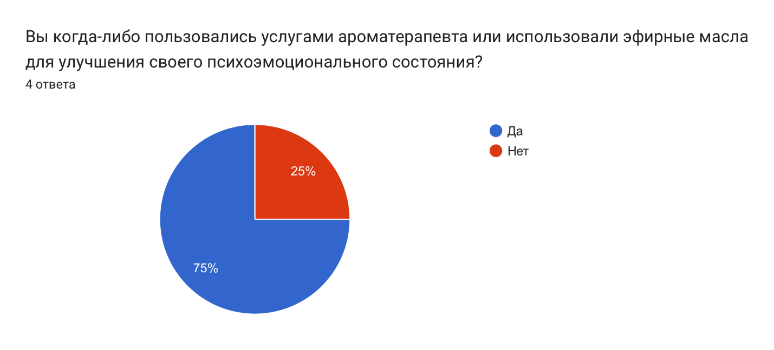
Диаграмма 1
В результате анализ полученных результатов ответов на первый вопрос анкеты, можно сказать о том, что услугами ароматерапевта для улучшения своего психоэмоционального состояния пользовались только 75% опрошенных, остальные 25% опрошенных подобными услугами не пользовались.
Приходим к выводу о том, что услуги ароматерапевта для нормализации психоэмоционального состояния востребованы не так сильно.
Вопрос №2 Как часто вы используете ароматерапию в повседневной жизни?

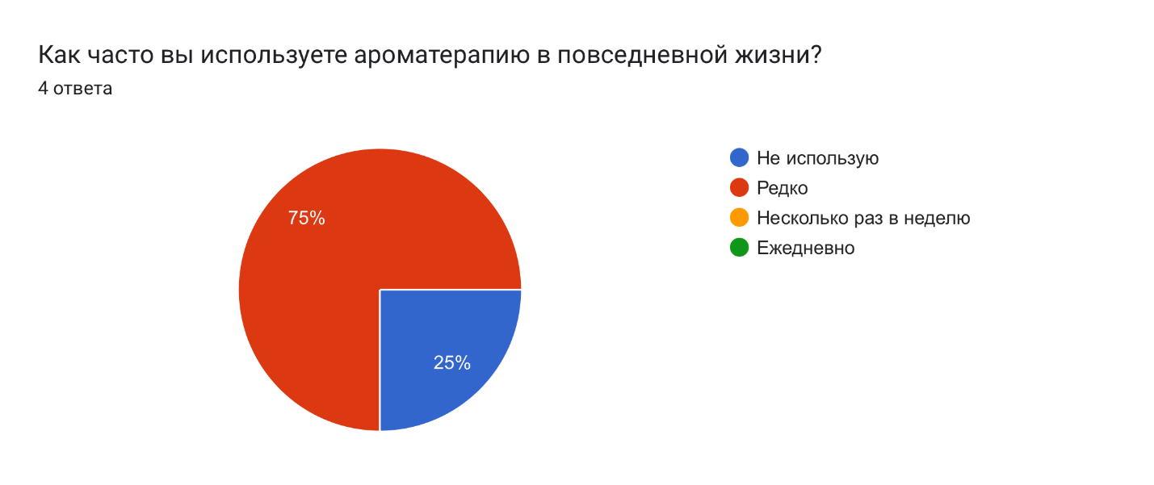
Диаграмма 2
Анализируя результаты ответов на второй вопрос анкеты, можно прийти к выводу о том, что ароматерапию не используют вовсе 25% опрошенных, ароматерапию используют редко 75% опрошенных.То есть, как-либо используют ароматерапию 75% опрошенных.
Делаем вывод о том, что чуть больше половины опрошенных как-либо используют ароматерапию, подавляющее большинство используют ее редко и чуть меньше половины опрошенных не используют ее вообще, все это позволяет нам говорить о том, что ароматерапия не обладает высокой востребованностью.
Вопрос №3 Считаете ли вы, что ароматерапия может помочь в борьбе со стрессом и улучшить общее самочувствие?
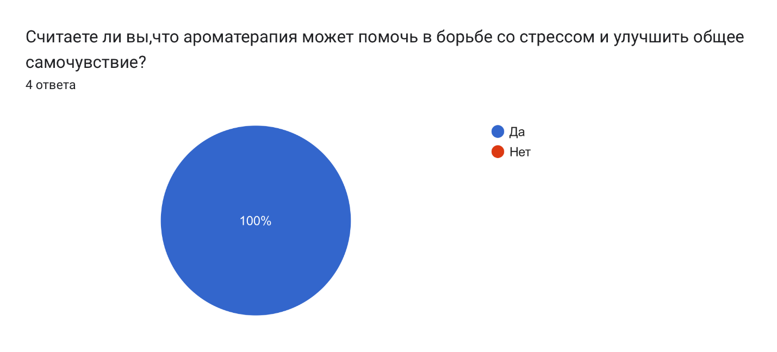
Диаграмма 3
По результатам ответов на третий вопрос анкеты, можно сказать следующее. 100% опрошенных считают, что ароматерапия способна помочь в борьбе со стрессом и улучшить самочувствие.
Приходим к выводу о том, что абсолютное большинство опрошенных знают о том, что ароматерапия может помочь в борьбе со стрессами.
Вопрос №4 Помогает ли вам ароматерапия в снятии стресса и напряжения?

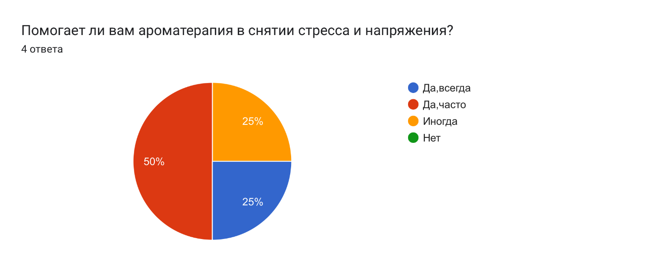
Диаграмма 4
Проводя анализ результатов ответов на четвертый вопрос анкеты, можно заметить, что ароматерапия помогает в снятии стресса и напряжения 25% опрошенных лишь иногда, помогает часто 50% опрошенных и помогает всегда 25% опрошенных. То есть 100% опрошенных ароматерапия помогает справляться со стрессом и напряжением в той или иной мере.
Приходим к выводу о том, что большинство порошенных ароматерапия помогает справляться со стрессами, однако происходит это не всегда, тем не менее, уже можно говорить о том, что ароматерапия способна снижать стресс и напряжение.
Вопрос №5 Были ли у вас какие-либо негативные реакции на использование ароматерапии?

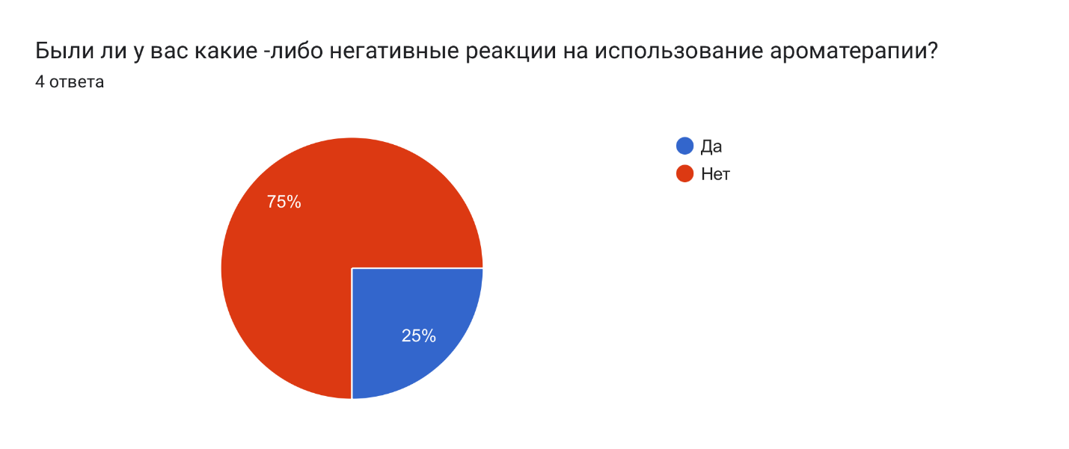
Диаграмма 5

Анализируя результаты ответов на пятый вопрос анкеты, можно сказать о том, что негативные реакции на использование ароматерапии возникали у 75% опрошенных, никаких негативных реакций не возникало у 25% опрошенных.
Такие результаты позволяют нам сделать вывод о том, что ароматерапия безопасна, негативные реакции возникают лишь в единичных случаях, которые могут быть связаны с индивидуальной непереводимостью того или иного запаха.
Вопрос №6 Какие методы ароматерапии вы используете чаще всего?
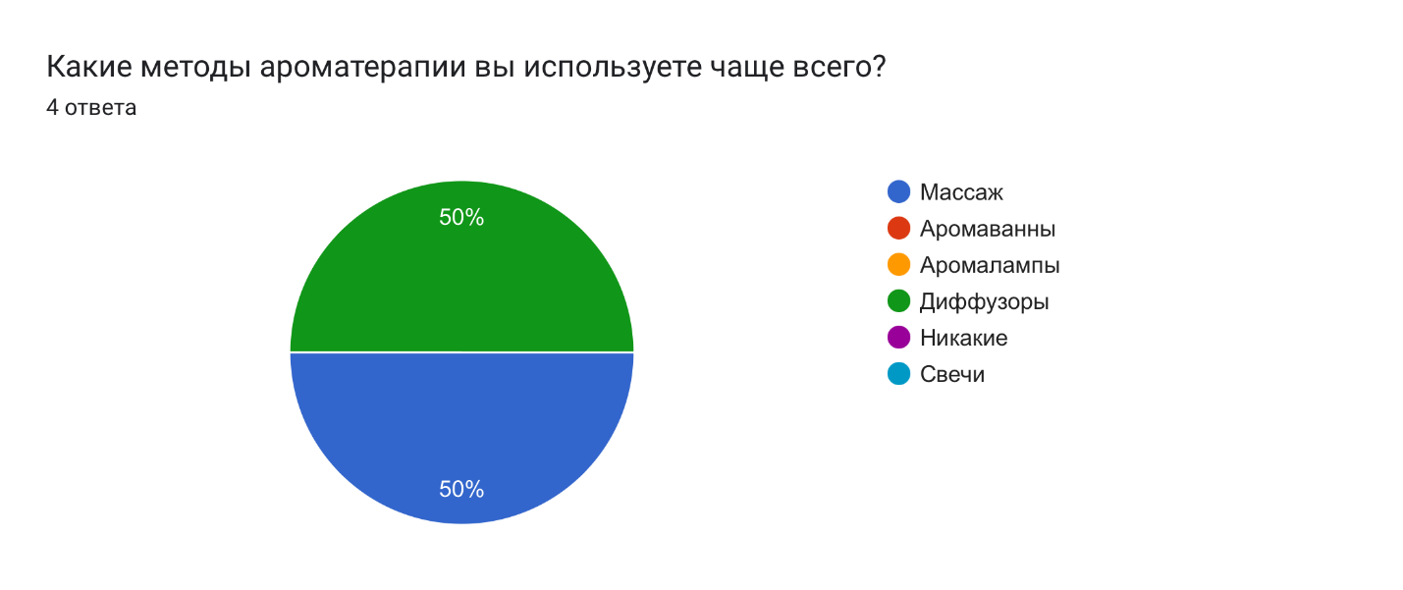
Диаграмма 6
В результате анализа ответов на шестой вопрос анкеты, можно сказать о том, что наиболее востребованным у респондентов методом применения ароматерапии является использование аромамассажа и диффузоров.
Вопрос №7 С какими проблемами вы обращаетесь к ароматерапии?
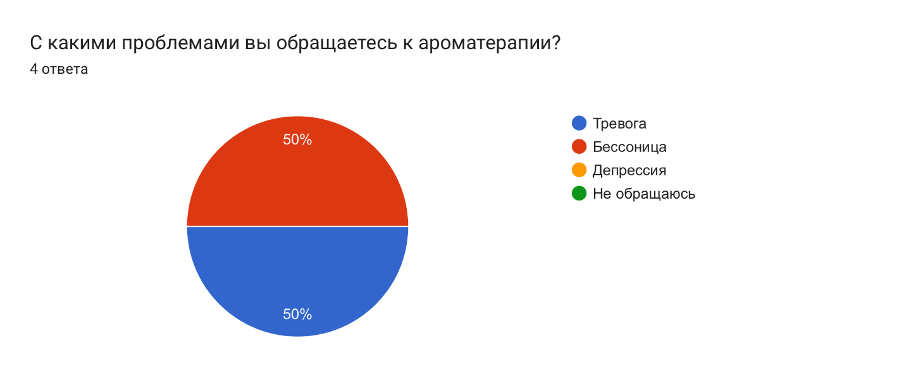
Диаграмма 7
Мы решили узнать у респондентов, каковы основные причины обращения к ароматерапии, были получены следующие результаты ответов:
Тревога - 50%
Бессонница - 50%
Как можно заметить из результатов ответов, наиболее частые причины обращения к ароматерапии связаны с проблемами психологического и психического характера.
Вопрос №8 Планируете ли вы использовать ароматерапию в будущем для улучшения своего психоэмоционального состояния?
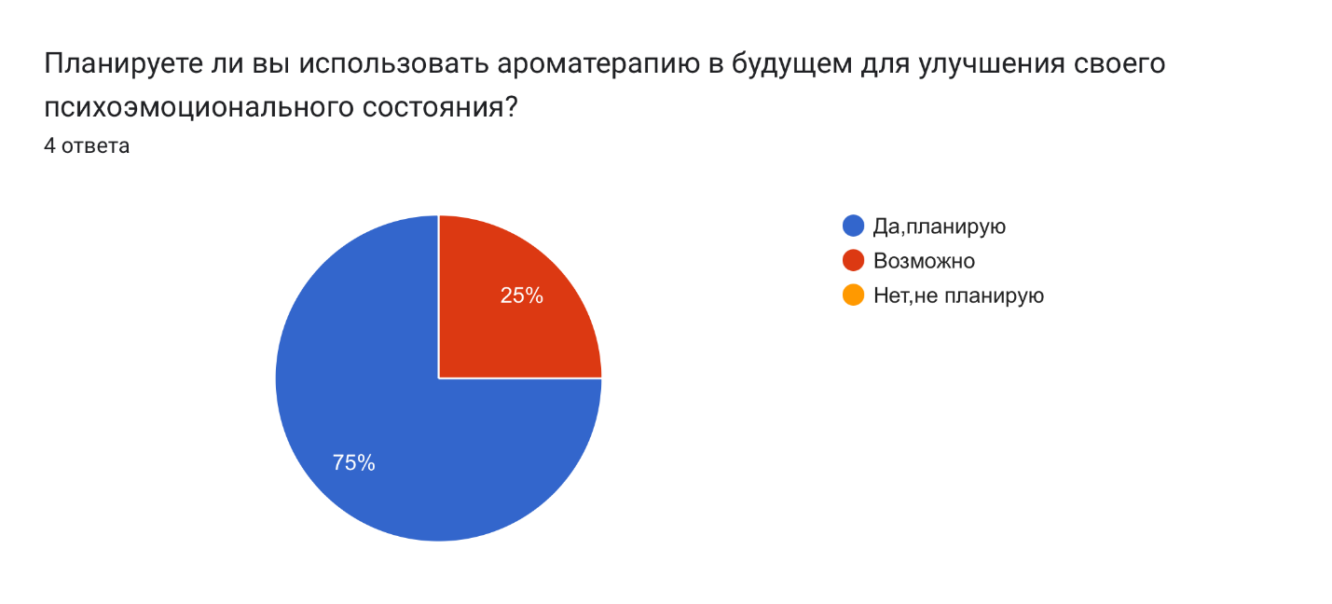
Диаграмма 8
По результатам ответов на восьмой вопрос анкеты, можно сказать о том, что использовать ароматерапию в будущем для улучшения своего психоэмоционального состояния точно планируют 75% опрошенных и не определились с выбором, но возможно планируют использовать ароматерапию в будущем - 25% опрошенных.
Как можно заметить из результатов, большая часть опрошенных планирует дальнейшее использование ароматерапии в будущем, что может доказывать ее высокую востребованность.
Вопрос №9 Готовы ли вы рекомендовать ароматерапию как способ улучшения психоэмоционального состояния другим людям?
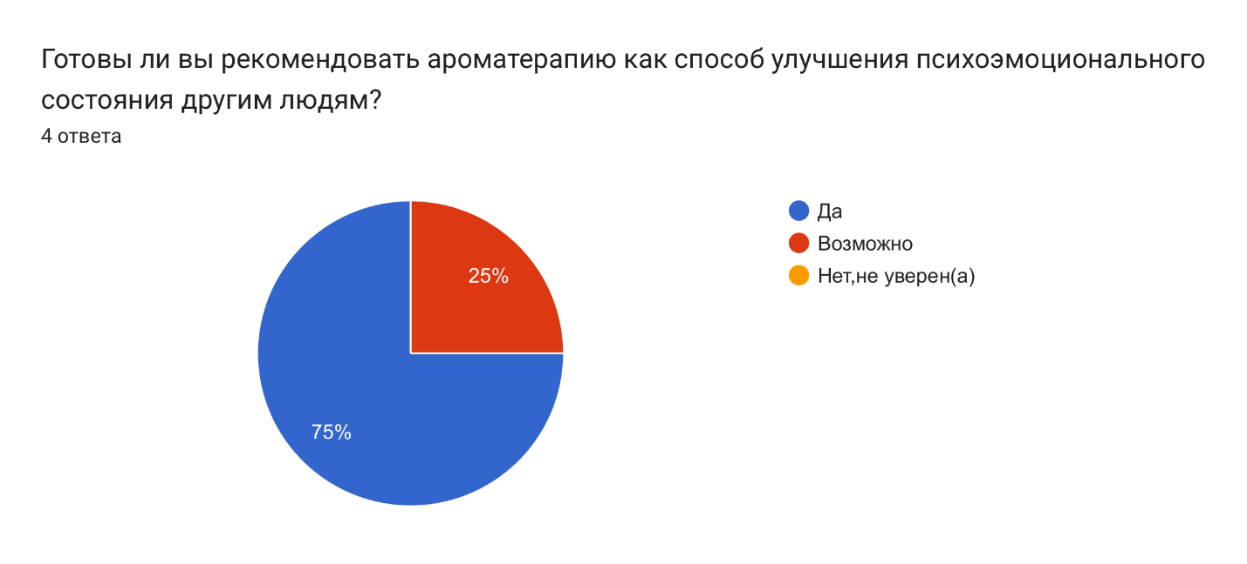
Диаграмма 9
В результате анализа ответов на последний вопрос анкеты, можно сказать о том, что 75% опрошенных определенно готовы рекомендовать ароматерапию, как способ улучшения психоэмоционального состояния другим людям и 25% сомневаются в том, что они будут рекомендовать ароматерапию, как способ улучшение психоэмоционального состояния другим людям.
Общий вывод по анкетированию звучит следующим образом: опрошенные определенно знакомы с ароматерапией, некоторые активно используют ее в собственной жизни. Она помогает респондентам справляться со стрессами и релаксировать. Однако эффективность ароматерапии была замечена далеко не всеми, от чего не все готовы использовать ее в будущем и рекомендовать другим людям.

2.3 Разработка аромамасел

Следующим этапом проведения исследования стал этап создания аромамасел из растительного сырья. Целью данного этапа стала разработка ароматических масел своими руками для дальнейшего анализа.
Реактивы: Подсолнечное масло-150 мл, Спирт (95%)-150 мл, Апельсин-20 гр., Лаванда-10 гр.
Оборудование: плоскодонная колба, весы, терка, марля, флаконы для диффузоров (50 мл), палочки фибровые (для диффузоров), воронка, мерный стакан, мерный цилиндр
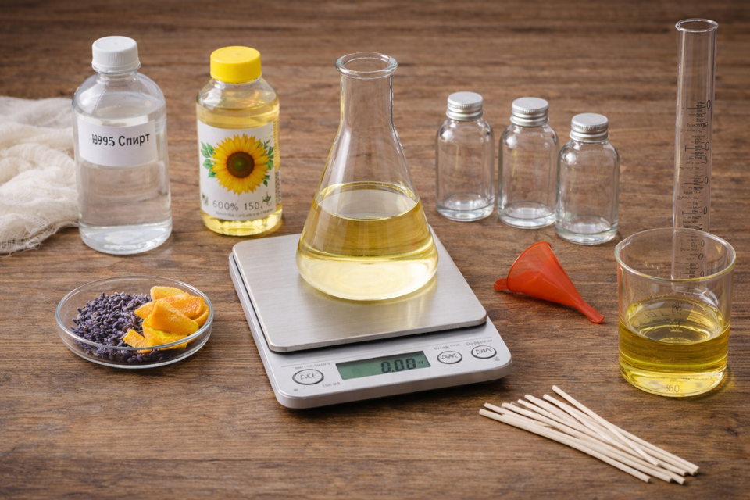

Рис. 1
Методика приготовления: для начала я распределила главные ингредиенты по колбам: насыпала лаванду (по 10 грамм в каждую колбу), натерла апельсин (по 20 грамм в каждую колбу). Затем в первую колбу (с лавандой) залила 150 мл подсолнечного масла без запаха, а во вторую залила 150 мл 95% спирта. Масла и спирта наливала столько, чтобы они полностью покрыли сырье. То же самое проделала с колбами с натертым апельсином. Плотно закрыла крышки и убрала в темное место на три недели.

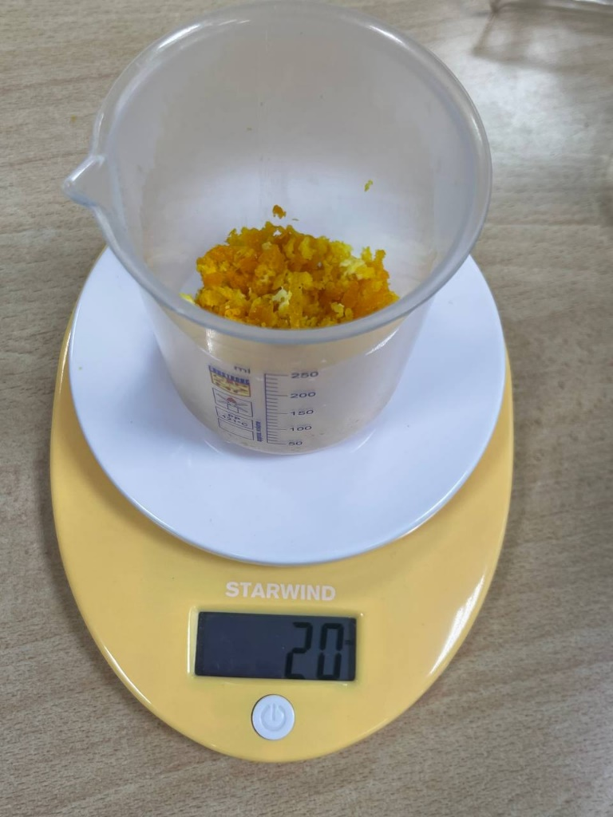

Рис. 2

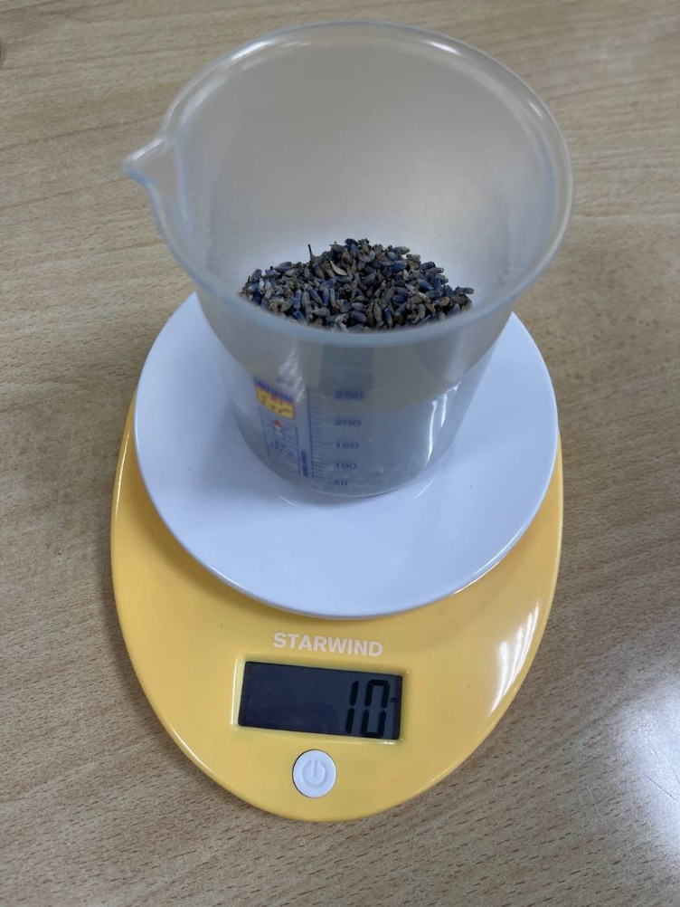

Рис. 3

После того, как масла отстоялись три недели, они были процежены через марлю, получилось 4 диффузора. Каждое из аромамасел получилось на своей основе (спирт или масло).
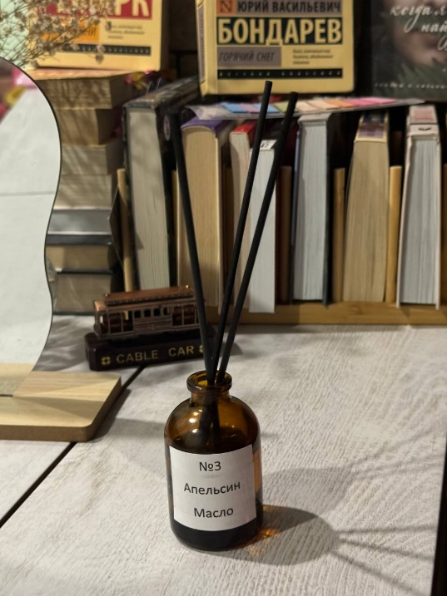

Рис. 7

Заключение

Подводя итог нашему исследованию, можно сказать о следующем:
Ароматерапия способна оказывать влияние на эмоциональное и психическое состояние человека, помимо этого, ее применение позволяет бороться с вирусными заболеваниями. Основным элементом ароматерапии являются эфирные масла. Очень важно, чтобы масло обладало натуральным составом, в противном случае существует риск нанесения вреда своему организму.
В ходе проведения анкетирования нам удалось сделать следующий вывод: опрошенные определенно знакомы с ароматерапией, некоторые активно используют ее в собственной жизни. Она помогает респондентам справляться со стрессами и релаксировать. Однако эффективность ароматерапии была замечена далеко не всеми, от чего не все готовы использовать ее в будущем и рекомендовать другим людям.
Нам удалось разработать ароматические масла на основе растительного сырья. Чтобы оценить их влияние на психоэмоциональное состояние и сон человека, был проведен эксперимент, в ходе которого выяснилось, что участники отметили, что эфирные масла на масляной основе обладали менее выраженным ароматом по сравнению с спиртовыми экстрактами, что негативно повлияло на их общее восприятие и эффекты, связанные с ароматерапией. В то время как лавандовое масло в спирте демонстрировало успокаивающее воздействие и способствовало более глубокому сну, эффективность апельсинового масла в этой же форме зафиксировалась в его способности повышать настроение, но не оказывало заметного влияния на качество сна.
Дополнительный эксперимент с использованием аромамасел в ванной подтвердил положительное влияние масел на общее состояние участников. Лавандовое масло способствовало расслаблению и сладкому сну, тогда как апельсиновое масло заряжало энергией и поднимало настроение, при этом оба масла обогатили состояние кожи, сделав её более мягкой.
Таким образом, я сделала вывод, что эфирные масла лаванды и апельсина, особенно в спиртовой форме и при использовании в ваннах, могут оказывать значительное влияние на психоэмоциональное состояние и общее самочувствие.
Полученные результаты подчеркивают важность правильного выбора формы применения масел и способствуют дальнейшему изучению их свойств в ароматерапии.
Мы достигли главной цели нашей работы, ведь все задачи были успешно выполнены. Гипотеза, которую мы выдвинули в начале нашего исследования, была подтверждена, а значит, проведение исследования и написание индивидуального проекта было успешно завершено.
Тема проекта является крайне важной для изучения и не теряет своей актуальности даже с течением времени. Было крайне интересно узнать о различных аспектах проблемы, а также предлагать возможные варианты ее решения. Работая над проектом, мы получили такие навыки, как постановка цели и сопутствующих ей задач, выдвижение гипотезы, помимо этого, мы научились собирать и анализировать информацию, разрабатывать анкету для анкетирования, проводить анкетирование среди респондентов разных возрастов, а также анализировать полученные данные и делать на их основе выводы. Проектная деятельность дала нам возможность работать индивидуально и по максимуму использовать все свои ресурсы и возможности. Мы уверены, что навыки проектной деятельности еще ни раз пригодятся в будущем

Список использованных источников

1. 1. Нормативно-правовые акты и словари
- ГОСТ ISO 9235-2011. Ароматические натуральные сырьевые материалы. Термины и определения.
- Большая российская энциклопедия. Статья «Эфирные масла».
2. Книги и учебные пособия (Классика)
- Николаевский В. В. «Ароматерапия. Справочник». (Самое полное отечественное издание по физиологическому воздействию масел).
- Литвинова Т. «Ароматерапия: профессиональное руководство в мире запахов».
- Браун Д. В. «Ароматерапия». (Зарубежный опыт и классификация).

